**MAB4 (Matemaattinen analyysi)**

**Välitesti 2**

**Tee tehtävät joko tälle tehtäväpaperille tai vihkoosi. Säilytä tekemäsi testi! Kun olet valmis, tarkista ja pisteytä vastauksesi erillisen tarkistusmonisteen avulla. Jos sait vähintään 9/12 pistettä, olet valmis siirtymään seuraavaan osioon!**

1. Ohessa on paraabelin  kuvaaja ja sille piirrettynä kaksi tangenttisuoraa. Päättele kuvan perusteella

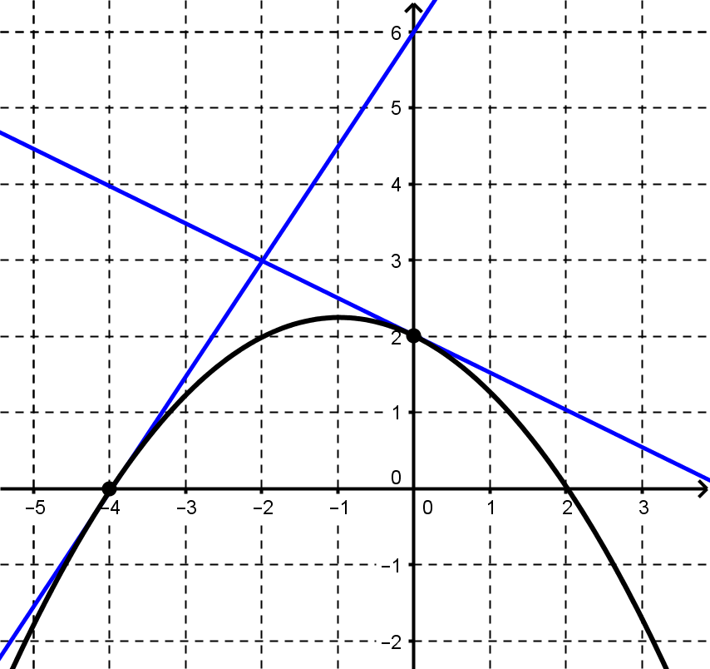**a)** mitä on ,

**b)** mitä on ,

**c)** mitä on ,

**d)** mitä on ,

**e)** missä kohdassa *x*-akselia funktion derivaatta saa arvon nolla,

**f)** millä muuttujan arvoilla ?

1. **a)** Derivoi funktio .

**b)** Laske funktion  kasvunopeus kohdassa 2.